Федеральное агентство связи
Федеральное государственное бюджетное образовательное учреждение высшего образования «Сибирский государственный университет телекоммуникаций и информатики»
(СибГУТИ)
Межрегиональный учебный центр переподготовки специалистов
(МУЦПС)

Зачтены задачи 4,6,7,8. Остальные задачи следует доработать. Работу над ошибками следует выполнять в том же файле другим цветом, сохраняя замечания преподавателя.
Если Вам написаны замечания, то следует выполнять то, что в них сказано, а не аргументировать, что и так хорошо. На данный момент относительно предыдущего зачтена ещё задача 2. Задачи на графы Вы вообще проигнорировали! А по остальным следует выполнить то, о чём сказано в рецензии.
Итак, необходимо доработать задачи 1,3,5,9,10.

Контрольная работа
По дисциплине: Дискретная математика

Выполнил: Кондаков Павел Сергеевич
Группа: ПБЗ-82
Вариант: 24
Проверил: Бах Ольга Анатольевна

Новосибирск, 2019 г.
№1. Доказать равенства, используя свойства операций над множествами и определения операций. Проиллюстрировать при помощи диаграмм Эйлера – Венна.
а) A$∪$ B = (A$∆$ B)$∪$ (A$∩$ B)
Решение:
Левая часть равенства: (A$∆$ B)$∪$ (A$∩$ B) = (А\В)$∪(В\backslash А)$ $∪$ (A$∩$ B) = (по свойству 10) =
= (А$∩\overline{В}) ∪(В∩\overline{А})$ $∪$ (A$∩$ B) = (по свойству 5) = (А$∩\overline{В}) ∪В∩(А∪\overline{А})$ = (А$∩\overline{В}) ∪В$=
Выполните все преобразования по шагам! Такого выражения сразу никак получиться не может! (Свойство 5 как раз преобразует $(В∩\overline{А})$ $∪$ (A$∩$ B) в то, что получилось:
$В∩(А∪\overline{А})$)
(по свойству 4) = (A$∪$ B)$∩\left( В∪\overline{В}\right)=$ A$∪$ B, что соответствует правой части равенства.
Проиллюстрируем на диаграммах Эйлера – Венна.
Левая часть: A$∪$ B
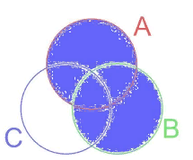
Правая часть:
А\В
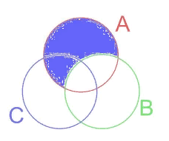
$$В\backslash А$$
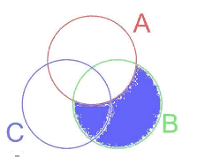
A$∩$ B
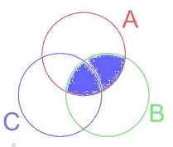
(A$∆$ B)$∪$ (A$∩$ B) = (А\В)$∪(В\backslash А)$ $∪$ (A$∩$ B)
На диаграммах левая и правая части совпадают. Что и требовалось доказать.
б) (A$×$ B)$∩$ (C$×$ B)$∩$ (C$×$ D) = (A$∩$ C)$×$ (B$∩$ D)
Решение:
Преобразуем левую часть равенства, используя свойства множеств и декартова произведения:
(A$×$ B)$∩$ (C$×$ B)$∩$ (C$×$ D) =(A$×$ B)$∩$ (C$×$ (B$∩$ D)) = (А$∩$ С)$×$ (B$∩$ (B$∩$ D)) = =(A$∩$ C)$×$ (B$∩$ D), что и требовалось доказать.
Нет такого свойства. Используйте определение декартова произведения.
Есть свойства, перечисленные в литературе: декартово произведение дистрибутивно относительно объединения, пересечения и симметрической разности множеств:
;
;
.
Данные свойства и были использованы для решения примера.
В литературе и большинство задач решено. А когда студенты учатся, они проделывают давно кем-то выполненные действия. Сами, для того, чтобы научиться этому. Вы должны пользоваться теми понятиями и определениями, что вам даны, и на основании них выполнять задание.
Докажите, используя определение декартова произведения.
№2. Даны два конечных множества: А={a,b,c}, B={1,2,3,4}; бинарные отношения P₁ $⊆$ A $×$B, P₂ $⊆$B². Изобразить P₁, P₂ графически. Найти P = (P₂◦P₁)^{–1}. Выписать области определения и области значений всех трех отношений: P₁, P₂, Р. Построить матрицу [P₂], проверить с ее помощью, является ли отношение P₂ рефлексивным, симметричным, антисимметричным, транзитивным. P₁ = {(a,3),(b,2),(b,1),(b,4),(c,1),(c,2),(c,4)};
P₂ = {(1,1),(1,2),(1,4),(2,2),(2,4),(3,3),(3,2),(3,4),(4,4)}.

Решение:
Графическое изображение P₁, P₂:
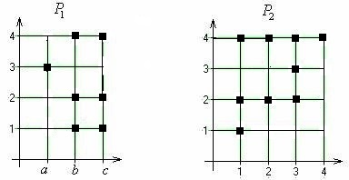
Матрица отношения Р₁: [P₁] = $\left(\begin{matrix}0 & 0 & 1 \\ 1 & 1 & 0 \\ 1 & 1 & 0\end{matrix} \begin{matrix}0 \\ 1 \\ 1\end{matrix}\right)$

Матрица отношения Р₂: [P₂] = $\left(\begin{aligned}\begin{matrix}1 \\ 0 \\ 0\end{matrix} \\ 0\end{aligned} \begin{aligned}\begin{matrix}1 \\ 1 \\ 1\end{matrix} \\ 0\end{aligned} \begin{aligned}\begin{matrix}0 \\ 0 \\ 1\end{matrix} \\ 0\end{aligned} \begin{aligned}\begin{matrix}1 \\ 1 \\ 1\end{matrix} \\ 1\end{aligned}\right)$

[$P_{1}°P_{2}$] = [P₁]* [P₂] = $\left(\begin{matrix}0 & 1 & 1 \\ 1 & 2 & 0 \\ 1 & 2 & 0\end{matrix} \begin{matrix}1 \\ 3 \\ 3\end{matrix}\right)$

P= ($P_{1}°P_{2})$⁻¹ = [$P_{1}°P_{2}$]^{T} = $\left(\begin{aligned}\begin{matrix}0 \\ 1 \\ 1\end{matrix} \\ 1\end{aligned} \begin{aligned}\begin{matrix}1 \\ 2 \\ 0\end{matrix} \\ 3\end{aligned} \begin{aligned}\begin{matrix}1 \\ 2 \\ 0\end{matrix} \\ 3\end{aligned} \right)$
Убрав одинаковые пары, получим: P = {(1,b), (1,c), (2,a), (2,b),( 2,c),(3,a),(3,c), (4,a), (4,b), (4,c)}.
Область определения:
Область значений:
Dom(P1) = A
Dom(P2) = B
Dom(P) = B
Im(P1) = B
Im(P2) = B
Im(P) = A
Матрица отношения : $\left(\begin{aligned}\begin{matrix}1 \\ 0 \\ 0\end{matrix} \\ 0\end{aligned} \begin{aligned}\begin{matrix}1 \\ 1 \\ 1\end{matrix} \\ 0\end{aligned} \begin{aligned}\begin{matrix}0 \\ 0 \\ 1\end{matrix} \\ 0\end{aligned} \begin{aligned}\begin{matrix}1 \\ 1 \\ 1\end{matrix} \\ 1\end{aligned}\right)$
1) Бинарное отношение на называется рефлексивным, если
.
На главной диагонали матрицы нашего отношения стоят единицы.
Отношение рефлексивно.
2) Отношение называется симметричным, если
, т. е. или .
Отношение не симметрично.
3) Отношение называется антисимметричным, если в матрице
вне главной диагонали все элементы равны нулю.
[P₂]* [P₂]^{Т} = $\left(\begin{aligned}\begin{matrix}1 \\ 0 \\ 0\end{matrix} \\ 0\end{aligned} \begin{aligned}\begin{matrix}1 \\ 1 \\ 1\end{matrix} \\ 0\end{aligned} \begin{aligned}\begin{matrix}0 \\ 0 \\ 1\end{matrix} \\ 0\end{aligned} \begin{aligned}\begin{matrix}1 \\ 1 \\ 1\end{matrix} \\ 1\end{aligned}\right)*\left(\begin{aligned}\begin{matrix}1 \\ 1 \\ 0\end{matrix} \\ 1\end{aligned} \begin{aligned}\begin{matrix}0 \\ 1 \\ 0\end{matrix} \\ 1\end{aligned} \begin{aligned}\begin{matrix}0 \\ 1 \\ 1\end{matrix} \\ 1\end{aligned} \begin{aligned}\begin{matrix}0 \\ 0 \\ 0\end{matrix} \\ 1\end{aligned}\right)$ = $\left(\begin{aligned}\begin{matrix}3 \\ 1 \\ 2\end{matrix} \\ 1\end{aligned} \begin{aligned}\begin{matrix}2 \\ 2 \\ 2\end{matrix} \\ 1\end{aligned} \begin{aligned}\begin{matrix}2 \\ 2 \\ 3\end{matrix} \\ 1\end{aligned} \begin{aligned}\begin{matrix}1 \\ 1 \\ 1\end{matrix} \\ 1\end{aligned}\right)$ = $\left(\begin{aligned}\begin{matrix}1 \\ 0 \\ 0\end{matrix} \\ 0\end{aligned} \begin{aligned}\begin{matrix}0 \\ 1 \\ 0\end{matrix} \\ 0\end{aligned} \begin{aligned}\begin{matrix}0 \\ 0 \\ 1\end{matrix} \\ 0\end{aligned} \begin{aligned}\begin{matrix}0 \\ 0 \\ 0\end{matrix} \\ 1\end{aligned}\right)$
Умножение здесь ЛОГИЧЕСКОЕ!! Поэлементное! «2» в принципе получиться не может!
Отношение не является является антисимметричным.

4) Отношение называется транзитивным, если
, т. е. .

[$P_{2}°P_{2}$] = $\left(\begin{aligned}\begin{matrix}1 \\ 0 \\ 0\end{matrix} \\ 0\end{aligned} \begin{aligned}\begin{matrix}1 \\ 1 \\ 1\end{matrix} \\ 0\end{aligned} \begin{aligned}\begin{matrix}0 \\ 0 \\ 1\end{matrix} \\ 0\end{aligned} \begin{aligned}\begin{matrix}1 \\ 1 \\ 1\end{matrix} \\ 1\end{aligned}\right)*\left(\begin{aligned}\begin{matrix}1 \\ 0 \\ 0\end{matrix} \\ 0\end{aligned} \begin{aligned}\begin{matrix}1 \\ 1 \\ 1\end{matrix} \\ 0\end{aligned} \begin{aligned}\begin{matrix}0 \\ 0 \\ 1\end{matrix} \\ 0\end{aligned} \begin{aligned}\begin{matrix}1 \\ 1 \\ 1\end{matrix} \\ 1\end{aligned}\right)$ = $\left(\begin{aligned}\begin{matrix}1 \\ 0 \\ 0\end{matrix} \\ 0\end{aligned} \begin{aligned}\begin{matrix}1 \\ 1 \\ 1\end{matrix} \\ 0\end{aligned} \begin{aligned}\begin{matrix}0 \\ 0 \\ 1\end{matrix} \\ 0\end{aligned} \begin{aligned}\begin{matrix}1 \\ 1 \\ 1\end{matrix} \\ 1\end{aligned}\right)$
А здесь матричное умножение с ЛОГИЧЕКИМ сложением. Т.е. 1+1=1.
Отношение транзитивно.

№3. Задано бинарное отношение P; найти его область определения и область значений. Проверить по определению, является ли отношение P рефлексивным, симметричным, антисимметричным, транзитивным.
P $⊆$ (Z⁺)², P = {(x, y) | (x + 2·y) кратно 3}.
Решение:
Область определения отношения: D(P): x$∈$Z⁺ , область значений: Е(Р): y$∈$Z⁺.
Перечислим зависимость у от х:
х = 1: у = 1, 4, 7, 10, ...
х = 2: у = 2, 5, 8, 11, …
х = 3: у = 3, 6, 9, 12, … (1)
х = 4: у = 1, 4, 7, 10, ….
И так далее.
И зачем??? Для себя, чтобы четко представлять структуру данного отношения.
1) Рефлексивность: Р рефлексивно, если (x,х) $∈P$. Очевидно, что если (x + 2·х)$∶3, то и$ (x + 2·х)$∶3,$поэтому Р является рефлексивным.
2) Симметричность: Р симметрично, если (x, y) $∈P$ и (у, х) $∈P$. Из соотношений (1) видно, что это условие выполняется, поэтому Р является симметричным.
Это пример. А нужно ДОКАЗАТЬ, что выполняется всегда. Из соотношений (1) видно структуру. И если (x, y) $∈P$, то (у, х) $∈P$ выполняется всегда. Если (x + 2·y) кратно 3, то и (у + 2·х) кратно 3.
Это пример! И он не доказывает выполнения для любых значений! ДОКАЖИТЕ.
3) Антисимметричность: Р антисимметрично, если (x, y) $∈P$ и (у, х) $∈P$, то х=у. Из соотношений (1) видно, что, например, (1, 4) $∈P$ и (4, 1) $∈P$, но 1$≠4.$ Значит, отношение Р не является антисимметричным.
4) Транзитивность: Р транзитивно, если (x, y) $∈P$ и (у, z) $∈P$, то (x, z) $∈P$. Из соотношений (1) видно, что это условие выполняется. Значит, отношение Р является транзитивным. И опять же – доказать. Если (x + 2·y) кратно 3 и (у + 2·z) кратно 3, то и (x + 2·z) кратно 3. Выполняется.
Аналогично.

№4. Доказать утверждение методом математической индукции.
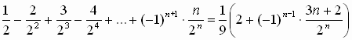
Решение:
1) База индукции n = 1: $\frac{1}{2}=\frac{1}{2}$ – верно
2) Предположение индукции: n = k:
$\frac{1}{2}-\frac{2}{2^{2}}+\frac{3}{2^{3}}-\frac{4}{2^{4}}+…+{\left(-1\right)}^{k+1}\frac{k}{2^{k}}=\frac{1}{9}(2+{\left(-1\right)}^{k-1}\frac{3k+2}{2^{k}})$ –верно
$3$) Шаг индукции: n = k+1:
$\frac{1}{2}-\frac{2}{2^{2}}+\frac{3}{2^{3}}-\frac{4}{2^{4}}+…+{\left(-1\right)}^{k+1}\frac{k}{2^{k}}+{\left(-1\right)}^{k+2}\frac{k+1}{2^{k+1}}=$ (по предположению индукции) = $\frac{1}{9}\left(2+{\left(-1\right)}^{k-1}\frac{3k+2}{2^{k}}\right)+{\left(-1\right)}^{k+2}\frac{k+1}{2^{k+1}}=$
$=\frac{2}{9}+\frac{{\left(-1\right)}^{k-1}(3k+2)}{9⋅2^{k}}+\frac{{\left(-1\right)}^{k+2}(k+1)}{2⋅2^{k}}=\frac{2}{9}+\frac{{\left(-1\right)}^{k}(-6k-4+9k+9)}{9⋅2^{k+1}}$ =
= $\frac{1}{9}\left(2+{\left(-1\right)}^{k}\frac{3(k+1)+2}{2^{k+1}}\right)$, что и требовалось доказать.

№5. Бригада из восьми взломщиков одновременно выходит на грабеж двух разных магазинов. Сколькими способами они могут разделиться? Сколькими способами их после задержания могут рассадить по трем одинаковым камерам (не менее чем по одному в каждую)?
Решение:
- Чтобы найти, сколькими способами взломщики могут разделиться на группы, чтобы ограбить магазины, поступим следующим образом. Составим таблицу из трёх столбцов. В первом столбце запишем количество взломщиков, которые будут грабить 1-й магазин, во втором – 2-й магазин, в третьем - количество способов, которыми можно сформировать группы взломщиков.

Маг №1 | Маг №2 | Кол. способов
1 | 7 | C₈¹C₇⁷ = 8
2 | 6 | C₈²C₆⁶ = 28
3 | 5 | C₈³C₅⁵ = 56
4 | 4 | C₈⁴C₄⁴ = 70
5 | 3 | C₈⁵C₃³ = 56
6 | 2 | C₈⁶C₂² = 28
7 | 1 | C₈⁷C₁¹ = 8
 |  | ∑ = 254
2) Чтобы найти, сколькими способами их можно рассадить по трем камерам не менее чем по одному, составим таблицу из четырех столбцов:
Камера 1 | Камера 2 | Камера 3 | Кол. способов
1 | 1 | 6 | C₈¹C₇¹C₆⁶ = 8·7·1 = 56
1 | 2 | 5 | C₈¹C₇²C₅⁵ = 8·21·1 = 168
1 | 3 | 4 | C₈¹C₇³C₄⁴ = 8·35·1 = 280
2 | 2 | 4 | C₈²C₆²C₄⁴ = 28·15·1 = 420
2 | 3 | 3 | C₈²C₆³C₃³ = 28·20·1 = 560
 |  |  | ∑ = 1484
Ответ: 254 способами; 1484 способами.
Во втором вопросе следовало исключить порядок. Исключили.
Нет. Проверьте через числа Стирлинга.

№6. Сколько существует положительных трехзначных чисел: а) делящихся на числа 8, 28 или 36? б) делящихся ровно на одно из этих трех чисел?
Решение:
Трехзначные числа от 100 до 999.
Если число делится на 8, то имеет вид 8k. Посчитаем их количество.
100<8k<999, получим N₁ = 112
Если число делится на 28, то имеет вид 28k. Посчитаем их количество.
100<28k<999, получим N₂ = 32
Если число делится на 36, то имеет вид 36k. Посчитаем их количество.
100<36k<999, получим N₃ = 25
Если число делится на 8 и на 28, то делится на их наименьшее общее кратное = 56 и имеет вид 56k. Посчитаем их количество.
100<56k<999, получим N₁₂ = 16
Если число делится на 8 и на 36, то делится на их наименьшее общее кратное = 72 и имеет вид 72k. Посчитаем их количество.
100<72k<999, получим N₁₃ = 12
Если число делится на 28 и на 36, то делится на их наименьшее общее кратное = 252 и имеет вид 252k. Посчитаем их количество.
100<252k<999, получим N₂₃ = 3
Если число делится на 8 и на 28, и на 36, то делится на их наименьшее общее кратное = 504 и имеет вид 504k. Посчитаем их количество.
100<504k<999, получим N₁₂₃ = 1
По кругам Эйлера общее число чисел составит n=112+32+25-16-12-3+1=139.
- делящихся только на 8: 112-16-12+1=85
- делящихся только на 28: 32-16-3+1=14
- делящихся только на 36: 25-12-3+1=11
Всего таких чисел 85+14+11=110.
Ответ: 139; 110.

№7. Найти коэффициенты при a=x·y⁶·z⁶, b=x⁴·y·z, c=x²·y⁸ в разложении (5·x+2·y²+3·z³)⁶.
Решение:
Полиномиальная теорема
(a₁+a₂+ …+a_{k} )^{n} =
1) a = x·y⁶·z⁶ = x¹ $∙{(y^{2})}^{3}∙{(z^{3})}^{2}$ (1+3+2=6– коэффициент существует)
Коэффициент при а равен: $R\left(6;1;3;2\right)∙5^{1}∙2^{3}∙3^{2}=\frac{6!}{1!3!2!}∙5^{1}∙2^{3}∙3^{2}=21600$
2) b = x⁴·y·z = x⁴ $∙{(y^{2})}^{\frac{1}{2}}∙{(z^{3})}^{\frac{1}{3}}$ (4+$\frac{1}{2}+\frac{1}{3}$ $≠6$ – коэффициент не существует)
3) c = x²·y⁸ = x² $∙{(y^{2})}^{4}$ (2+4=6 – коэффициент существует)
Коэффициент при c равен: $R\left(6;2;4\right)∙5^{2}∙2^{4}=\frac{6!}{2!4!}∙5^{2}∙2^{4}=6000$
Ответ: 1) 21600, 2) не существует, 3) 6000.

№8. Найти последовательность {a_{n}}, удовлетворяющую рекуррентному соотношению 3·a_{n+2} – 9·a_{n+1} – 30·a_{n} = 0· и начальным условиям a₁= –1, a₂=9.
Решение:
Составим характеристическое уравнение: 3z² – 9z – 30 = 0
Его корни: z₁ = 5, z₂ = $-2$
Значит, общий член заданной последовательности можно представить в виде
а_{n} = a⋅5^{n} + b⋅($-2)$^{n}.
Чтобы найти значения коэффициентов a и b, воспользуемся начальными членами последовательности:
$$5a-2b=-1$$
$$25a+4b=9$$
Отсюда получим: a = $\frac{1}{5}$, b = 1
Ответ: а_{n} = 5^{n-1} + ($-2)$^{n}

№9. Орграф задан матрицей смежности. Необходимо:
а) нарисовать граф;
б) выделить компоненты сильной связности;
в) заменить все дуги ребрами и в полученном неориентированном графе найти эйлерову цепь (или цикл).
0 1 1 0 0 0
0 1 0 0 0 0
1 0 0 1 1 0
0 0 0 1 0 0
1 1 0 1 0 1
0 0 0 0 1 0

Решение:
а) Изобразим граф:
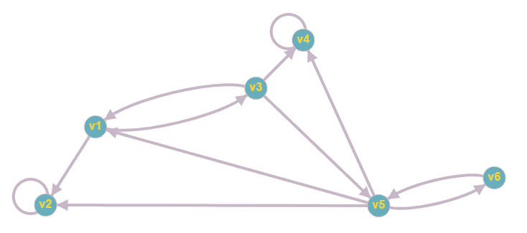

б) Компоненты сильной связности: {1, 3, 5, 6}, {2}, {4}
в) Граф не содержит Эйлерову цепь, так как из вершин 2 и 4 остальные вершины недостижимы.
Следует заменить все дуги ребрами, найти степени вершин и применить критерий существования э.ц.

№10. Взвешенный граф задан матрицей длин дуг. Нарисовать граф. Найти: а) остовное дерево минимального веса;
б) кратчайшее расстояние от вершины v₂ до остальных вершин графа, используя алгоритм Дейкстры.
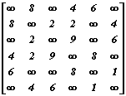
Решение: Нарисуем граф:
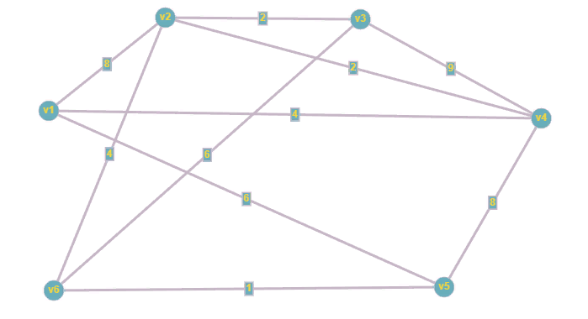
а) Остовное дерево минимального веса находим по алгоритму Краскала.
Сначала берем ребро с наименьшим весом 1: v5v6. Добавляем ребра с весами 2: v2v3 и v2v4. И последними добавляем ребра с весами 4: v1v4 и v2v6. Все вершины охвачены. Вес минимального остовного дерева равен 13. Остов и минимальные веса выделены желтым:

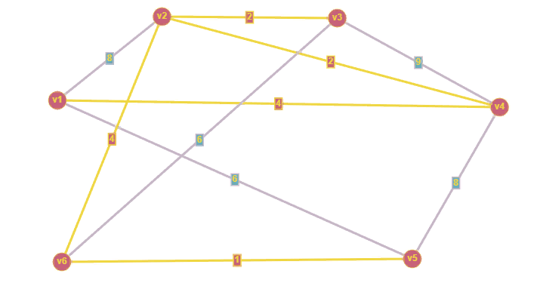
б) Вычисляем кратчайшее расстояние от вершины v₄ до остальных вершин графа, используя алгоритм Дейкстры.
Примените алгоритм. По шагам. Последовательно находя расстояния от старта до всех вершин.
Кратчайшее расстояние между вершинами v2 и v1 равно 6: v2⇒v4⇒v1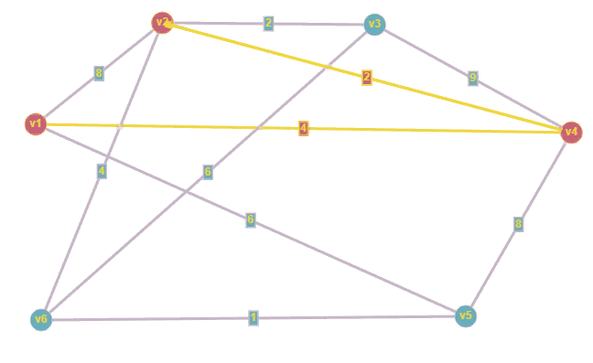

Кратчайшее расстояние между вершинами v2 и v3 равно 2: v2⇒v3
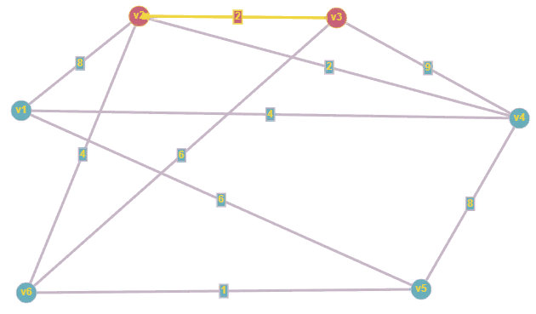
Кратчайшее расстояние между вершинами v2 и v4 равно 2: v2⇒v4
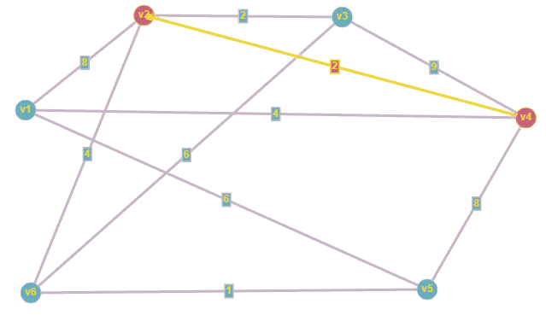

Кратчайшее расстояние между вершинами v2 и v5 равно 5: v2⇒v6⇒v5
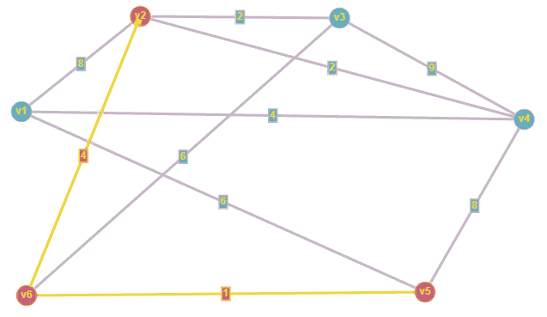
Кратчайшее расстояние между вершинами v2 и v4 равно 4: v2⇒v6
